Información climática y riesgo de infección de mildiu, oídio y Botrytis previsto en la red de estaciones de la DO Utiel-Requena.
- Esta información climática es recogida desde la Red de Estaciones que ha instalado el Consejo Regulador de la D.O. Utiel-Requena en los 9 municipios de la D.O.

- Los riesgos ofrecidos por los modelos de previsión de Agrigenio Vite, desarrollados por Horta s.r.l., es un modelo epidemiológico, en prueba en nuestras condiciones, basado en condiciones climáticas locales

- El Servicio de Sanidad Vegetal está validando los datos durante esta campaña para poder afinar a futuro avisos de tratamientos

- Los gráficos que se muestran a continuación, ofrecen información de la temperatura (línea roja), precipitación (barras azules) y horas de humectación o hoja mojada (área sombreada gris). Las horas de hoja mojada o rocío es un parámetro clave para identificar los momentos de riesgo de infección de las distintas enfermedades. Los datos a la izquierda del día en el que se realiza el análisis (en negrita), corresponden a registros de la estación climática, mientras que los datos a la derecha es la previsión climática para los próximos 7 días en el punto donde se encuentra la estación.

Camporrobles
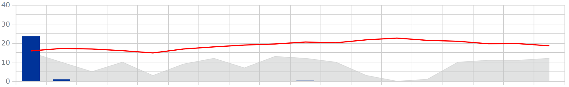
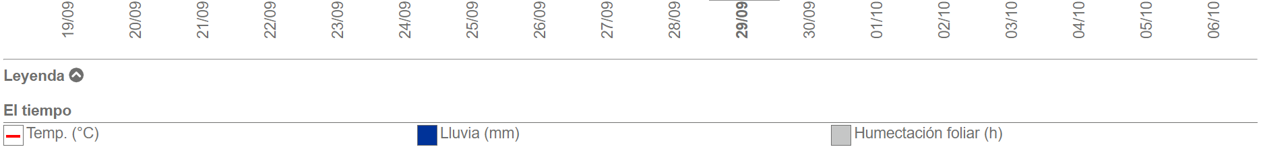

Caudete de las Fuentes
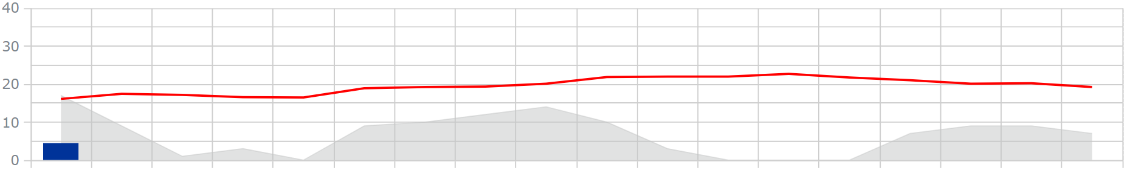
Fuenterrobles
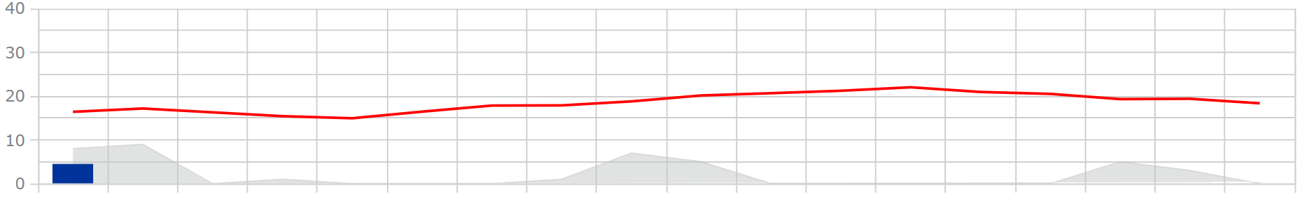

La Portera (Requena)
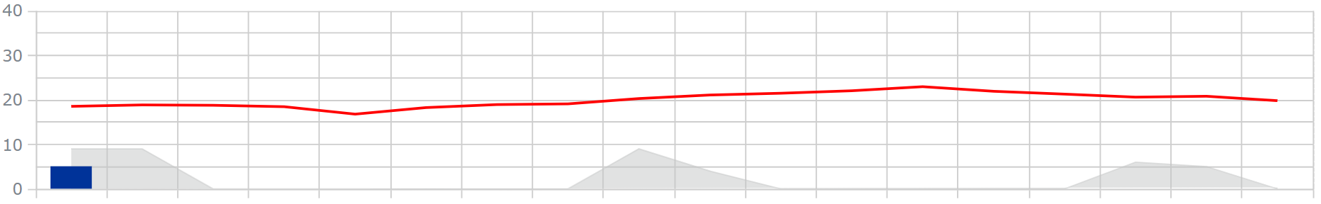

Las Monjas (Venta del Moro)
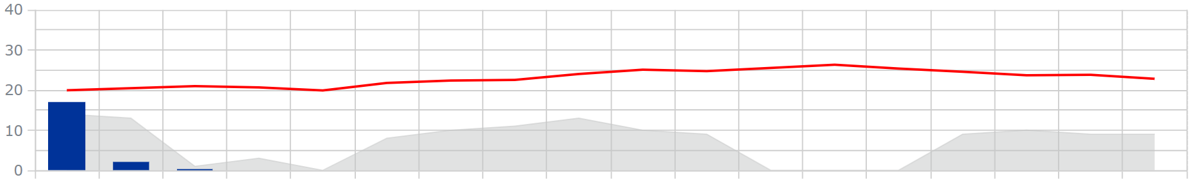

Los Cojos (Requena)
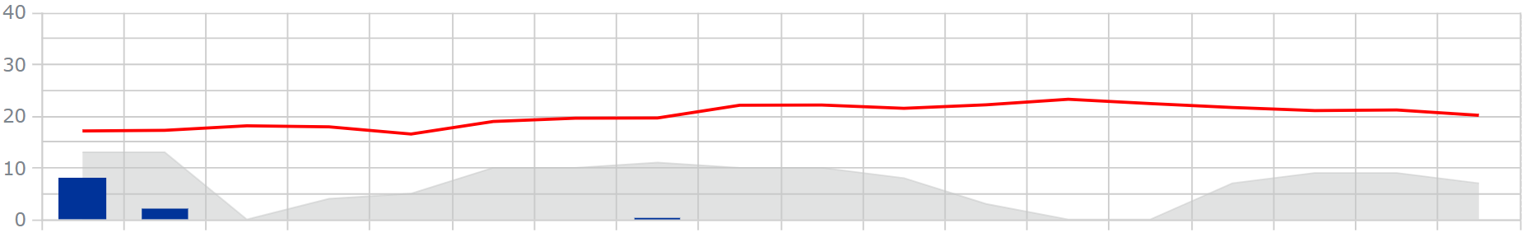

Rio Magro (Requena)
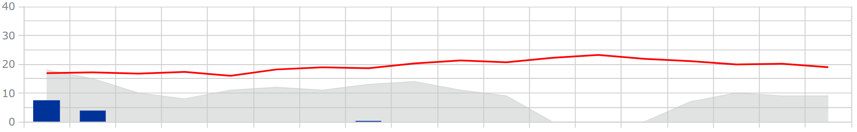
.

Siete Aguas
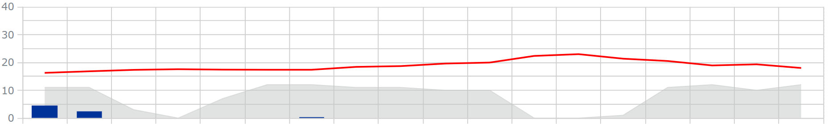

Sinarcas
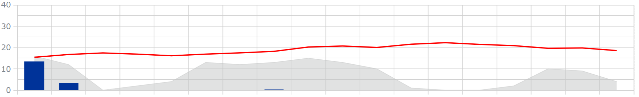

Utiel
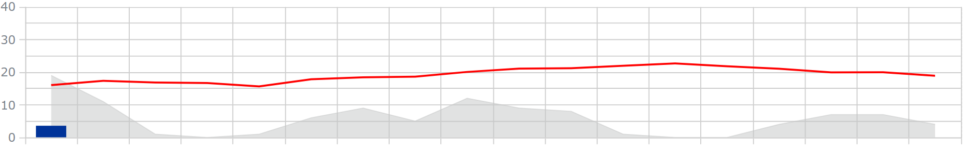

Villargordo del Cabriel
